打•卡•抖•音•全•网•最•火•爆•网•红•景•点—望仙谷

仙侠望仙谷.黄庐婺千•纯玩
探秘黄山庐山•仙侠望仙谷••水墨宏村.船游千岛湖
篁岭晒秋•观滕王阁•观景德镇官窑•双飞7日•精品团
【行程亮点】江西安徽主要景点全安排：
- 产品亮点：
- 纯玩团，0购物0套路
- 奢享美景：
- 世界名山、5A双遗产地—黄山风景区
- 国家5A级、匡庐奇秀甲天下之称—庐山
- 国家5A中国画里的乡村—水墨宏村
- 世界著名的陶瓷盛产小镇—景德镇
- 国家5A级，民俗晒秋景观—篁岭晒秋
- 抖音最热门景区【望仙谷】—江西望仙谷
- 江南三大名楼—滕王阁
- 天下第一秀水—千岛湖中心湖区
- 特别赠送：
◆赠送价值168元景德镇精美茶具一套
◆赠送黄山登山三件宝（拐杖、地图、手套）！

【行程速读】
Day1：成都✈南昌 |  |  |  |  |  |  |  | 无 | 南昌
Day2：南昌（滕王阁、八一馆）—望仙谷夜景（必须消费） |  |  |  |  |  |  |  | 早中餐 | 望仙谷景区外
Day3：望仙谷—婺源篁岭—宏村夜景 |  |  |  |  |  |  |  | 早中餐 | 宏村景区外
Day4：宏村—黄山—谢裕大—屯溪 |  |  |  |  |  |  |  | 早晚餐 | 屯溪
Day5：屯溪—千岛湖—景德镇 |  |  |  |  |  |  |  | 早中晚餐 | 景德镇
Day6：景德镇—庐山（花径、仙人洞、锦绣谷） |  |  |  |  |  |  |  | 早中餐 | 庐山
Day7：庐山（美庐、会址）—南昌✈成都 |  |  |  |  |  |  |  | 早中餐
第1天：成都✈南昌 用餐：无 宿：南昌
亲爱的游客朋友们，请您根据航班时间自行前往机场，乘飞机前往英雄之城—南昌。
抵达后入住酒店，今天行程结束。
第2天：南昌—望仙谷 用餐：早中 宿：望仙谷景区外
早餐后游览军旗升起的地方【八一广场、八一南昌起义纪念碑】，【八一广场】原名人民广场，是历史化名城南昌的中心广场，位置在八一大道、北京西路、中山路、孺子路等市区主干街道的交汇处，同时它也是南昌市民活动的中心。八一起义纪念塔为广场中的标志性建筑，高 53.6 米，由台基、塔座、塔身、塔顶四部分组成。广场中心南面设置了高高的升旗台， 升旗台北侧，一方高大的汉白玉镌刻着“军旗升起的地方”，突出了南昌在中国革命中的特殊历史地位。
游览江南三大名楼之一【滕王阁】 (门票：65周岁以上免，65岁以下自理门票50 元/人）；滕王阁为南昌市地标性建筑、 豫章古文明之象征， 始建于唐永徽四年(653年)，为唐太宗李世民之弟滕王李元婴任江南洪州都督时所修，因初唐诗人王勃所作《滕王阁序》而闻名于世)。
乘车前往上饶，前往游览国家AAAA级景区、抖音火爆打卡、网红夜游热门景区【绝壁神户•望仙谷】，在这里不仅可以看到卵石飞瀑的清幽峡谷、徐风轻曳的松涛竹海，还有古朴风情的赣家乡村，朴实原味的夯土房屋和老街，雕花斗拱的古老宅邸，形态各异的山间桥梁，游【青云桥】微拱桥因为弧度小，走在上面好像走平地一样，不知不觉中就来到了桥顶，有点“平步青云”的感觉，取这个好彩头，就得名青云桥。过了青云桥，再踏青云梯，从此鸿运当头。走的这条【寻仙路】栈道，既有青石板路，也有峡谷栈道，顺应天然的地形，曲折回转，蜿蜒在九牛峡谷之中。【廊桥】沿河而建是典型的江西风雨廊桥的形态，桥体采用了抬梁式架构，在立柱上架梁，梁上又抬梁，层层叠落一直到屋脊，各个梁头上再架上檩条同来承托屋椽，结构和工艺十分复杂。欣赏独特的叠水景观【三叠水】前方的峡谷是两条溪交汇的地方，峡谷里的水自上流下，遇上了高高低低、长长短短的石阶，就产生了形式不同、水量不同、水声各异的叠水景观。【白鹤崖】大家看前方远处的这块巨大的石头，这就是白鹤崖了，望仙谷的传奇故事就是从这里开始的。游【九牛大峡谷】三口锅→彩虹瀑→迷津口→醉仙街→百舸桥→府前广场→望仙杨府→相思石→鸣 蝉巷→上码头→回程栈道→醉仙街→揽月桥→胡氏宗祠→朔望街→红糖坊→三神庙→岩铺广场→岩铺仙宿→百味街等景点（门票+车费+餐费+讲解费+服务费自理共计200元/人；备注 ：此费用请与团费一起缴纳 ，若不认可此费用 ，则不能报名参加此行程)
参观完毕后，入住酒店，今天行程结束。
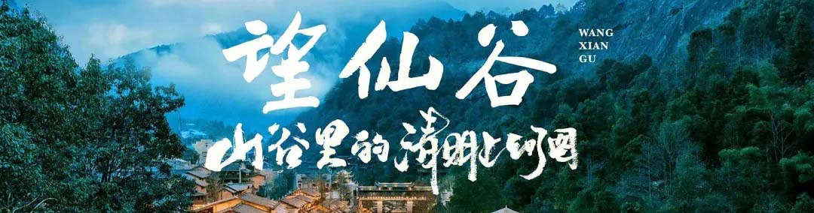
☀第3天：望仙谷-婺源篁岭-宏村 用餐：早中 宿：宏村
早餐后赴中国最美乡村-婺源，游览【梯云村落—篁岭】(必须自理往返索道非周末150元/人，周末165元/人，65周岁以上65，购买往返索道后赠送门票) 空中揽胜梯田花海，进入【天街】民居围绕水口呈扇形梯状错落排布，U形村落带您体验南方的“布达拉宫”；徽式商铺林立，前店后坊，一幅流动的缩写版“清明上河图”；【卧云桥】 索桥似玉带将两岸的花海串接，是江西省内跨度最大的全景幅卧云悬索桥；【百花谷】 独特的二十四节气游步道带您体验徽州乡土气息，数百株千年红豆杉林释放独特的负氧离子。每年三、四月，千亩油菜花“盛装”绽放，桃花、 梨花、杜鹃花争奇斗艳，形成“窗衔篁岭千叶匾，门聚梯田万亩花”的美景；【月亮湾】 (月亮湾是半路上的一处小景点， 因恰如月亮的形态、隔岸徽派民居的典雅、周边秀美的景色相融合。偶有三五农妇临湖浆洗，时常引得路人纷纷驻足，以至这里成为摄影爱好者们最佳拍摄地之一)。
乘车前往【水墨宏村日游+夜游】（门票：65岁以上免票，60-64岁自理52元，60岁以下自理104元），始建于南宋绍熙年间（公元1131年），至今800余年。被誉为“中国画里的乡村”。2000年11月30日，被联合国教科文组织列入了世界文化遗产名录。依据仿生学建造，具有独特造型的“牛型村落”—“山为牛头树为角，桥为四蹄屋为身”。游览“民间故宫”的承志堂，敬修堂、月沼和南湖，枫杨，白果两棵古风水树；为徽派古民居的典型代表，感受徽派古民居青瓦白墙以及博大精深的徽州文化。夜晚的宏村具有古徽州村落的神秘感，让你一饱眼福。
参观完毕后，入住酒店，今天行程结束。
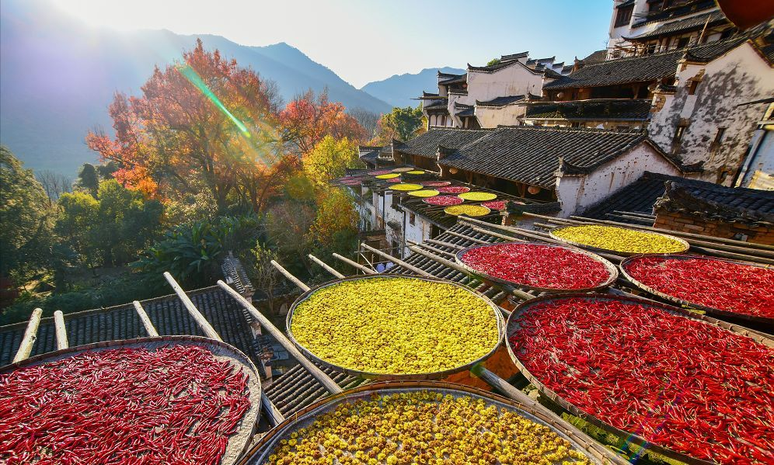 |  |  | 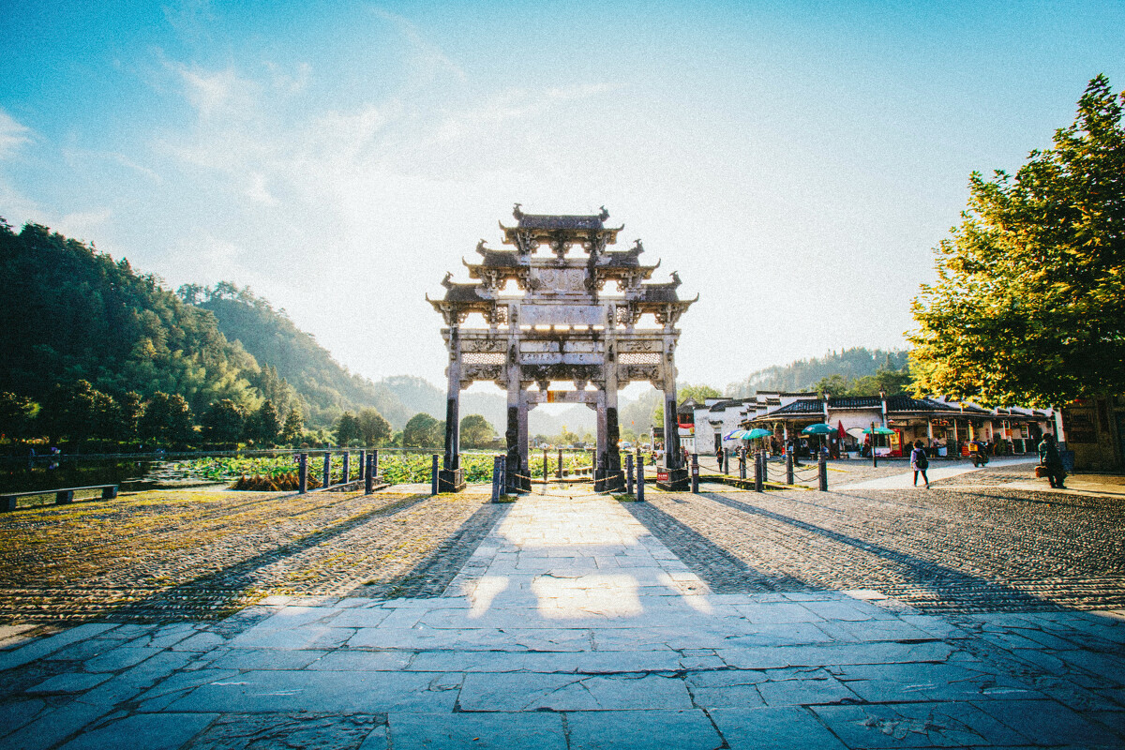 |  |  | 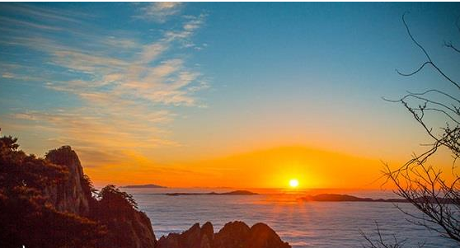
☀第4天：宏村-黄山-谢裕大-屯溪 用餐：早晚 宿：屯溪
早餐后车赴 【黄山景区】(门票：65周岁以上免， 60-64周岁自理 95 元， 60周岁以下自理 190 元)，换乘景区交通车(自理，38元/人)至缆车口，乘玉屏缆车上山(缆车自理 90 元/人），游览玉屏楼景区：迎客松、玉屏卧佛、远观天都峰，登黄山最高峰—莲花峰，游览天海景区:鳌鱼峰、鳌鱼吃海螺、鳌鱼驮金龟；光明顶景区:登华东第二高峰--光明顶，登高望远， 体现君临天下之感觉，观《红楼梦》之通灵宝玉--飞来石，视天气观黄山云海感受黄山四绝，继续游览美丽的北海 景区:清凉台、猪八戒吃西瓜、梦笔生花、猴子观海、仙人背包；游览排云亭景区：巧石、仙女弹琴、二老听音、 天狗望月、仙人踩高跷， "人间美景， 到始方信"的黄山松代表景区-始信峰景区：黑虎松、连理松、龙爪松、探海 松、神琴松。步行或缆车下山(步行约2个半小时，缆车自理 80 元/人)。
参观【谢裕大茶叶博物馆】（游览时间约60分钟）是安徽省首家茶文化博物馆，按徽派风格建造，是介绍黄山毛峰创始人谢正安及黄山毛峰茶叶的发展史、制作工艺展示、茶道表演、品茗为一体的，以宣传徽州文化和徽州茶文化为主题的文化馆。
参观完毕后，入住酒店，今天行程结束。
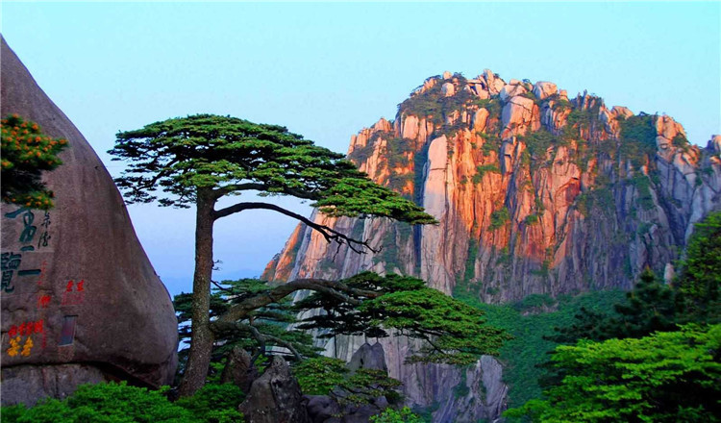 |  | 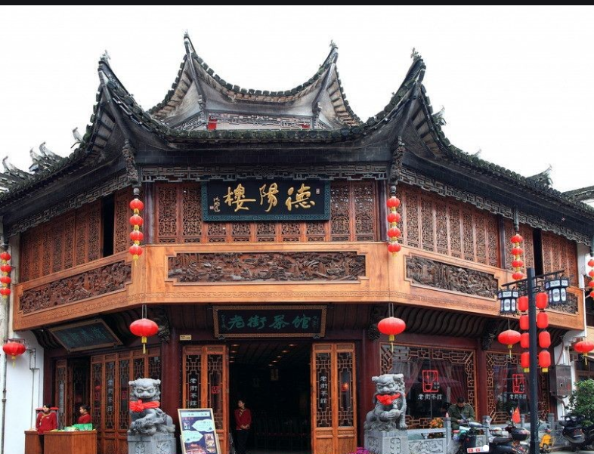 |  |  | 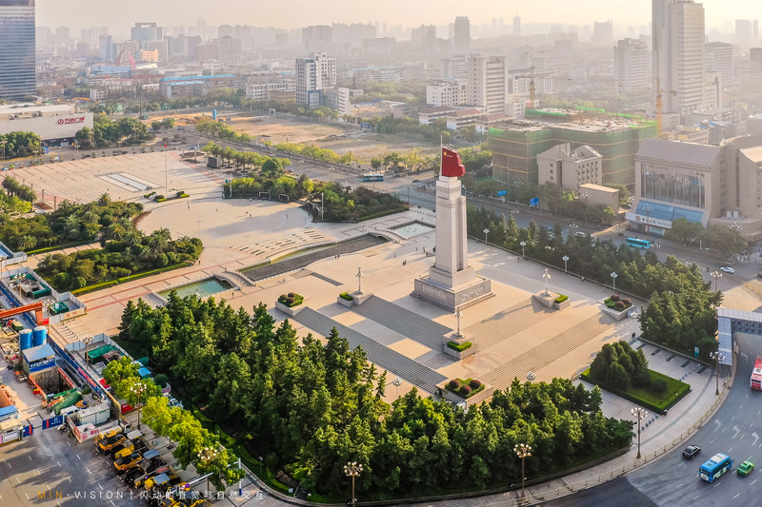
☀第5天：屯溪-千岛湖-景德镇 用餐：早中晚 宿：景德镇
早餐后乘车前往千岛湖码头，乘船游览国家5A级【千岛湖核心景区】（门票：70周岁以上免票，60-69周岁自理门票65元/人，60周岁以下自理门票130/人。所有客人都需购往返游船票65元/人自理），游览时间约4小时，乘船游览3-4处岛屿)，千岛湖因湖内1078座翠岛而得名。景区内碧水呈奇，千岛百姿 ，自然风光旖旎，生态环境佳绝。处处凸现出扑朔迷离的境界，周围半岛纵横，峰峦成嶂，水面分割成千姿百态，宛如迷宫。因其山青、水秀、洞奇、石怪而被誉为，千岛碧水画中游。
游览结束后乘车前往景德镇，入住酒店休息。
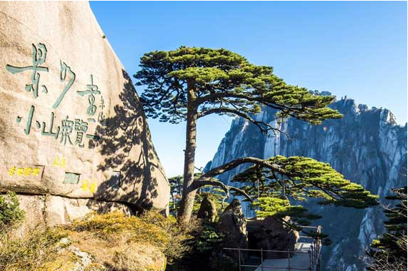 |  |  |  | 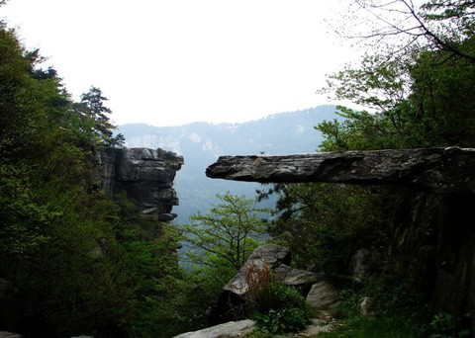 |  |  | 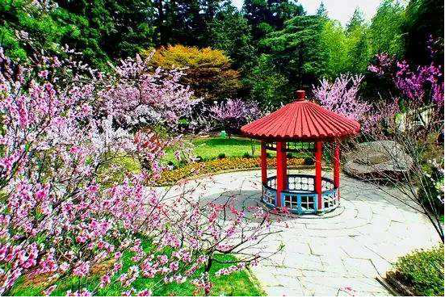
☀第6天：景德镇-庐山 用餐：早中 宿：庐山
早餐后参观【景德镇丝路官窑】以弘扬博大景德的陶瓷文化，传承中华文明为己任，在中国瓷园景区内， 建立了专门展厅，该景区是景德镇市政府与市旅游局共同打造的，集中展示景德镇形象，在这里生产的陶瓷，是最能代表景德镇制瓷技艺， 艺术陈设瓷极具收藏价值，在这里展示了景德镇四大传统名瓷—青花、玲珑、粉彩、颜色釉，以及现代陶瓷工艺所生产 的各式陶瓷，是彰显瓷都魅力之地。
乘车前往“人文圣山”、素有“匡庐奇秀甲天下”之誉【庐山】 (门票 65 周岁以上免，65岁以下自理门票160 元/人；庐山观光车必须消费90/人不含）。游览形如提琴的【如琴湖】，唐代诗人白居易咏诗《大林寺桃花》中“人间四月芳菲尽，山寺桃花始盛开”的地方【花径】、【白居易草堂】，相传天降金龙化作虹桥助朱元璋兵马脱险的【天桥】，晋代东方名僧慧远采撷花卉、草药处，四季如春、犹如锦绣的【锦绣谷】，【观妙亭】、【谈判台】，自然风化天生石洞，洞顶为参差如手指的岩石覆盖，形似佛手，又名“佛手岩”的【仙人洞】、【险峰】，明朝皇帝朱元璋所建刻着朱皇帝亲自撰写的《周颠仙人传》和《四仙诗》—【御碑亭】。
游览完毕后入住酒店，今天行程结束。
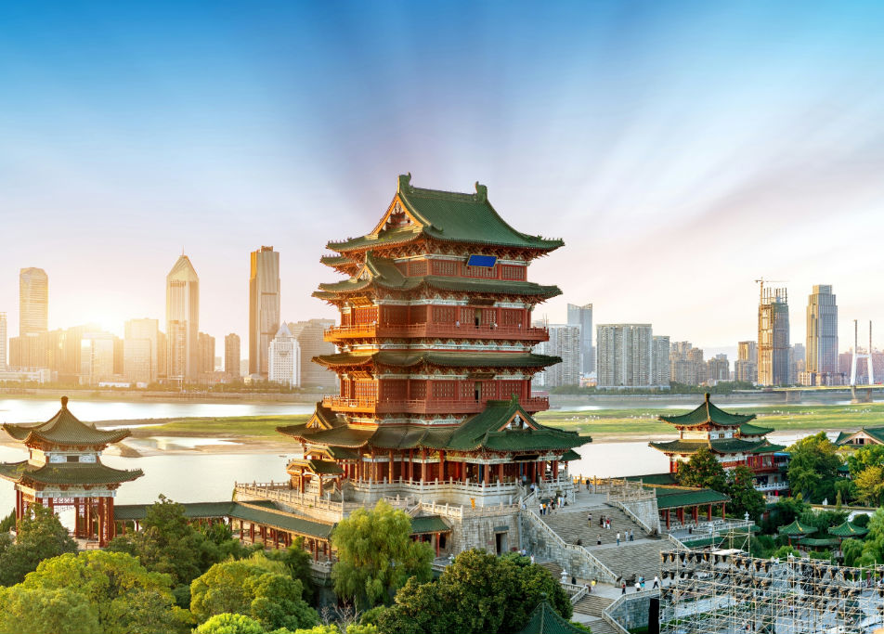 |  |  |  | 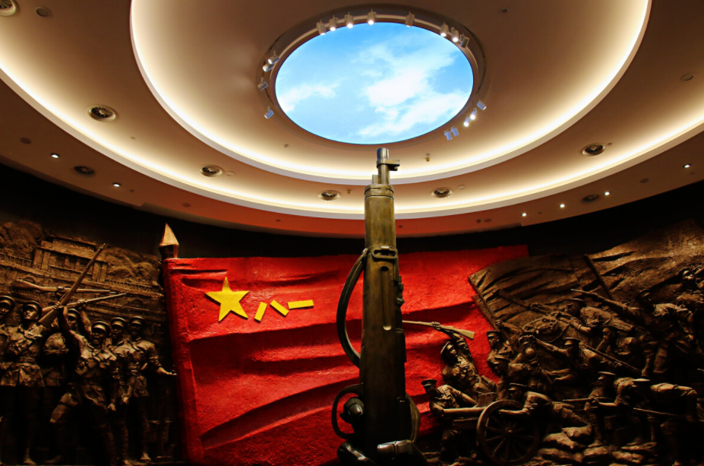 |  |  | 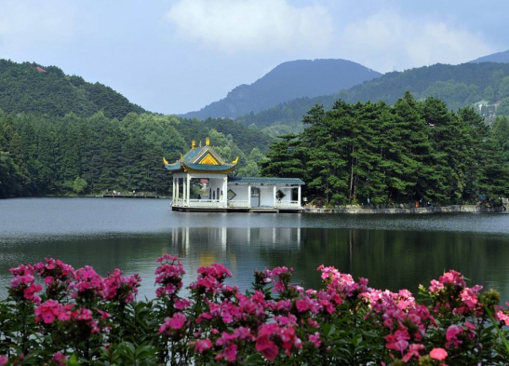
☀第7天：庐山-南昌✈成都 用餐：早中 宿：无
早餐后参观毛泽东在庐山期间曾住过的地方【芦林一号别墅】。参观蒋介石、宋美龄官邸【美庐别墅】（如闭馆则外观，游览时间约30分钟），美庐曾作为蒋介石的“夏都官邸”、“主席行辕”，是当年“第一夫人”生活的“美的房子”。
参观【庐山会议旧址】（游览时间约30分钟），自1959年开始，中共中央曾在这里召开过三次重要会议，即1959年的中共中央八届八中全会，1961年的中央工作会议和1970年的中共中央九届二中全会，故称为庐山会议会址。
行程结束后车赴南昌机场，乘机返程，自此，愉快江西旅程结束。
【包含项目】
交通 | 1.含成都✈南昌✈成都往返团队机票经济舱、机场建设费  2.全程正规空调旅游车，保证每人一个正座根据人数安排用车（37 座以下车型无行李箱）
用餐 | 6早7正（正餐30元/人正，10人一桌8菜1汤，若人数不足10人，则减少菜的数量或调整菜单；如不用餐餐费不退）
住宿 | 全程准三酒店+1晚宏村，具体酒店名称详见每日行程中住宿安排说明（酒店干净卫生， 配有热水器、彩电、空调、独立卫生间等基本设施）。  注：如遇单男单女时，游客自愿同意旅行社尽量安排三人间或加床(钢丝床)；如无法安排三人间或加床时，游客自愿拼房或现补单房差。  备注：  1、当地酒店有地区差异，设施及规模与城市酒店有一定差别，江西、黄山景区因地处山区，云雾环绕，酒店房间相对潮湿， 请游客多多理解；  2、山区酒店热水限时供应(具体时间当天通知)；  3、部分酒店房间不配备独立空调，有些酒店房间开空调需另外收费(空调长期受高山气候影响，效果可能不是太好，敬请谅解！)  4、庐山景区酒店无一次性洗漱用品，敬请自带！
导游 | 专职持有国家导游资格证导游
保险 | 旅行社责任险、个人旅游意外险。
特别  提示 | - 身体有疾病不适合出行的请不要参团。  2、老人小孩建议有家人陪同（保险同额，保额减半，请理解）
其他  需要  自理  项目 | 1、除行程所列提供项目之外的其他消费，个人购物消费等；  2、行李物品托管或超重费；  3、自由活动期间交通费、餐费、等私人费用。  4、行程中未提到包含的其它费用：如景区内二道门票、观光车、电瓶车、索道、租赁等费用。  5、不提供自然单间，产生单房差或加床费用自理。酒店入住的匙牌押金，非免费餐饮费、洗衣、电话、饮料、烟酒、付费电视、行李搬运等费用。  6、客人自选个人消费项目，及“旅游费用包含”内容以外的所有费用；  7、儿童的“旅游费用包含”内容以外的所有费用。例如产生超高餐费、门票等需客人另付！  8、因交通延误、取消等意外事件或不可抗力原因导致的额外费用，及个人所产生的费用等。  9、航空保险；因旅游者违约、自身过错、自身疾病，导致的人身财产损失而额外支付的费用。  10、因旅游者违约、自身过错、自身疾病导致的人身财产损失而额外支付的费用；
门票  （自理） | 本行程为不含景区门票、景区内小交通和索道，请各位贵宾根据本人身份证上的年龄段不同自补差价，各景区具体门票补票政策如下（备注：所有年龄都按身份证上的日期为准，庐山3月整月免门票，如政策有变化，门票现付导游)
  景区 | 60周岁以下  门票补票政策 | 60-64周岁  门票补票政策 | 65-69周岁  门票补票政策 | 70周岁以上  门票补票政策 | 各年龄段的索道费  及小交通补票政策
  庐山 | 160 | 160 | 0 | 0 | 90
  篁岭 | 0 | 0 | 0 | 0 | 非周末150，周末165  65周岁以上65
  宏村 | 104 | 52 | 0 | 0 | 0
  黄山 | 190 | 95 | 0 | 0 | 景交38+往返索道170
  滕王阁 | 50 | 50 | 0 | 0 | 0
  千岛湖 | 130 | 65 | 65 | 0 | 游船65
  合计 | 634 | 422 | 65 | 0 | 65周岁以下  非周末513，周末528  65周岁以上493
自费项目 | - 对旅游行程单中约定的自由活动期间的行程安排，旅行社应旅游者要求并经双方协商一致，达成本补充协议  作为包价旅游合同的组成部分。  ② 自费项目(自费项目价格含景点门票、车费及导服， 自费项目一切优惠证件无效)  购物场所说明 :  ③ 行程单中的景点、餐厅、长途中途休息站等以及周边购物店不属于安排的购物场所，若商品出现质量问题，旅行社不承担任何责任；  ④ 旅游者自行前往的购物店所购商品出现质量问题，旅行社不承担任何责任。
  项目 | 景点说明 | 景点价格
  望仙谷 | 白天景色+夜景游览+车费+导服费+餐费（此费用请与团费一起缴纳） | 200 元/人
【特别说明】
小童费用 | 1、含导服、旅游车位以及餐费，不含门票、酒店床位和早餐、环保车、缆车费用，如超高客人自付费用。  2、不占床则不含早餐
特别说明 | 1、当地接待旅行社会在景点不变的情况下，有权对行程先后次序作出相应调整，团友如有异议，请在报名时向销售人员做出了解。  3、准确集合时间和地点，我社工作人员在出团前一天下午会以电话或短信方式通知客人，请注意确认查收，可以以短信回复方式确认收到。请客人耐心等待！！  4、赠送项目如因天气、景区关闭等不可抗拒因素导致无法参观的，不退任何费用。  5、本产品不接受孕妇预订。  6、庐山酒店不含空调和一次性洗漱用品，婺源酒店不含一次性洗漱用品，请客人自备，敬请谅解。
报名须知 | 1、请游客在报名时，准确登记姓名及身份证等号码（小孩出生年月），并在出游时携带有效证件（身份证、户口本、护照、回乡证等），如因个人原因而引发无法出行及一切经济损失，责任自负：  2、建议客人出游前购买旅游意外保险；潜水、自驾车、骑马、滑雪、漂流、攀岩等高风险项目旅行社在此特别提醒，建议投保高风险意外险种。根据中国保监会规定：意外保险投保承保年龄范围调整为2-75周岁，其中70周岁以上游客出险按保额的50%赔付，属于急性病的只承担医疗费用，不再承担其他保险责任。  3、有些景区景点对于军人、老人、儿童等特定人群有一定优惠，请旅游者提前向导游出示证件以便导游购买优惠门票，如购买门票后再向导游出示，将不能享受优惠。  4、请贵宾报名前确认自身健康状况是否适合此次行程。说明：因个人既有病史和身体残障在旅游行程中引起的疾病进一步发作和伤亡，旅行社不承担任何责任，现有的保险公司责任险和意外险条款中，此种情况也列入保险公司的免赔范围。旅行社为非健康医疗专业咨询机构，无法判定游客的身体健康状况是否适合参加本次旅游活动，游客在旅行社签订旅游合同，即视为游客已经了解本次旅行的辛苦程度和行程中医疗条件有限的前提，并征得专业医生的同意。①报名时旅游者应确保身体健康，保证自身条件能够完成旅游活动，身体健康状况不佳者，请咨询医生是否可以参加本次旅游活动，根据自身情况备好常用药和急救药品，因自身疾病而引起的后果，游客自行承担责任。②游客出现急症请主动通知工作人员，旅行社将协助游客就进送往当地医疗机构检查治疗。③有听力、视力障碍的游客须有健康旅伴陪同方可参团，个人有精神疾病和无行为控制能力的不能报名参团！  5、此线路不接受孕妇、患有传染病等可能危害其他旅游者健康和安全的客人及80岁以上游客的报名，如有隐瞒自身健康状况而产生意外或导致其他损失，概由游客承担，旅行社不承担责任；另外不接受65岁以上老人家、18岁以下未成年人、残障人士、外籍人士等特殊人群单独参团，此类人群需有亲戚朋友、监护人、中文翻译陪同方可参加；并且65岁以上老人或18岁以下未成年人报名需要签订“健康申明书”。  6、因散客拼团，个人原因不用的餐不能退餐费，江西部分景区酒店用晚餐送早餐，若不在入住酒店内用晚餐可能会无早餐。  7、行程中如自行离团，视为游客单方面解除旅游合同，因自身原因不参加旅行社安排的游览景点或个人原因中途离团，未产生的费用（如住宿和餐费等）一律不退。离团期间安全问题由客人自负，请并在离团前签订自愿离团证明。  8、退团说明：游客报名后因故不能参加本次旅游，国内游可在出发前换人参团，在旅行社重新签订合同，但所换游客须承担被换旅游者已出的机票或火车票的实际退票损失费用。如果确认退团，游客须承担旅行社业务预订损失费。如机票和火车票和订房费，因散客操作特殊性，若出现旅游者退团，我社严格按照《团队国内旅游合同》规定来执行，如果按规定比例支付的业务损失费用不足以赔偿旅行社的实际损失，旅游者应当按实际损失对旅行社予以赔偿，但最高额不应当超过旅游费用总额。  9、行程中发生的纠纷，旅游者不得以拒绝登(下)机(车、船)、入住酒店等行为拖延行程或者脱团，否则，除承担给组团旅行社造成的实际损失外，还要承担旅游费用20-30%的违约金。
【出行须知】
江西气候 | 江西多属于山地丘陵地带，天气多变，早晚温差大，请携带好相应衣物及雨具等。
江西餐饮 | 餐饮方面：全程用餐的情况会根据游客游览的时间做一个合理的调整，视具体情况而定的；旅游目的地饮食习惯与出发地不同，江西口味重、偏辣且油腻，主食以米饭为主。不一定都能符合游客的口味；餐厅的服务水准也与广东有一定差距，有需要时请与导游及服务员联系；我们将尽快为你解决问题。
关于行程 | 1、酒店方面：为了提倡环保，现各酒店已经开始逐步取消一次性牙膏牙刷等物品，请游客自行携带洗漱用品；使用酒店物品时，请看清是否免费使用。退房时自行结清房间提供的饮料、食品、洗涤和长途电话费用。抵达酒店后，旅游者须听从导游安排；酒店住宿以两人一室、自由组合为原则，如出现单男单女，本公司将安排拼房、加床或安排三人间，如不行客人则需现补房差；如果旅游者特别指定单人房间，请于出行前支付单人房差额并取得本公司的确认，以免出行后产生纷争。  2、酒店的设施与城市酒店有一定的差别，江西景区因地处山高，云雾环绕，（如：相对潮湿、规模较小），请游客多多理解；山区酒店热水限时供应（具体时间当天通知）；部分酒店房间不配备独立空调，有些酒店房间开空调需另外收费（空调长期受高山气候影响，效果可能不是太好，敬请谅解！）  3、安全方面：游客从事潜水、漂流、骑马、游泳、攀岩等具有人身危险性的活动和自由活动时，一定要根据自身的健康状况来自主决定，老人和孩子应有家人陪同不能单独活动；游客在活动期间不遵守规定、自身过错、自由活动期间内的行为或者自身疾病引起的人身和财产损失责任自负，旅行社不承担责任；旅游期间财物请随身保管，车上不可放贵重物品。抵达景区后，请谨记集合地点、时间、所乘游览的巴士车牌号。听取当地导游有关安全提示和忠告，应预防意外事故和突发性疾病的发生。在景区参观游览时，请听从导游的安排，不要擅自离队，如果迷失方向，原则上应原地等候导游的到来或者打电话求救、求助，千万不要着急。  4、请游客出发前根据旅游地天气情况准备适宜出行的衣物、鞋子、雨具等；  5、请游客依照个人习惯带适量常用药品、护肤用品（防嗮、保湿）等；  6、江西气候相对干燥，请勿在景区吸烟。
安全原则 | 1、此行程爬山项目较多，请务必注意安排。  2、出门在外，贵重物品请随身携带，妥善保管！切莫轻信陌生人免费廉价等诱惑。  3、70周岁以上游客参团，须出示健康证明并与旅行社签订身体健康免责证明，并有家属陪同方可报名。中途离团请填写离团证明及终止旅游合同协议，已经发生费用或已提前预付费用不予退款；离团后，所发生的一切后果游客自行承担；
意见反馈 | 请认真填写意见单，旅游期间对我社接待质量未提出疑议者均视为满意。如旅途中存在疑议，请于当地及时提出合理要求，以便现场核实、及时处理。回程后提出的变相索赔投诉不予受理！旅行社不受理因虚假填写或不填意见单而产生的后续争议和投诉。
联系问题 | 旅行社工作人员在出团前一天下午会以短信或电话方式通知游客，请注意确认查收，如有航班车次信息出入，请及时提出！如晚上8点后还未收联系，请及时联系报名旅行社。
车损房差 | 请合理安排出游时间，如临时取消出行（24小时内）需补交车位损失费  住宿安排为两人一间，如出现单男单女无法拼住或无三人间安排，补差单房差
未尽事宜 | 行程单为旅游合同的重要组成部分，请仔细阅读，签约即代表已了解并认同以上安排。  旅行社对本行程服务项目具有最终解释权，如有未尽事宜，双方友好协商处理。
免责情况 | - 因不可抗力因素造成团队行程更改、延误、滞留或提前结束时，旅行社可根据当时的情况全权处理，如发生费用加减，按未发生费用退还游客，超支费用由游客承担的办法处理。旅行社在旅途中有权根据实际情况对行程先后顺序作调整，但不影响原定的接待标准及游览景点；  - 如遇到堵车等非旅行社原因造成的误上火车及误登飞机等其它经济损失，旅行社概不承担责任。可在根当地协助处理，所产生的费用一切由游客承担。  3、自由活动时间，请听从导游安排的准确集合时间及地点！如因客人自愿自行参加非旅行社组织的活动，出现任何意外受伤情况，责任由客人个人承担，旅行社不承担责任；  4、意外情况发生时，旅行社已经采取措施尽量避免扩大损失，但游客不予配合而产生的费用，旅行社不予承担。  5、按照国家旅游局的规定，旅游者在境内、外不准许参与色情场所等其他法律所不允许情况的活动，如有前往者，须负责自己的行为后果，本公司已作说明，对此不承担任何责任。  6、行程内赠送项目如因天气原因无法参观的不退任何费用，因游客自身原因放弃参观的不退任何费用。

